PATVIRTINTA

Kauno miesto savivaldybės tarybos

2016 m. liepos 12 d.

sprendimu Nr. T-358

**KAUNO MIESTO KAŠTONŲ APSAUGOS 2016–2020 METŲ PROGRAMA**

1. Kauno miesto kaštonų apsaugos 2016**–**2020 metų programos (toliau – Programa) tikslas **–** numatyti priemones kaštonų medžių būklei pagerinti ir kaštoninės keršosios kandelės (*Cameraria ohridelle*) populiacijai naikinti.

2. Programa parengta vadovaujantis Lietuvos Respublikos vietos savivaldos įstatymo 6 straipsnio 26 punktu ir 16 straipsnio 2 dalies 40 punktu ir Lietuvos Respublikos želdynų įstatymo 10 straipsnio 1 dalies 12 punktu.

3. Programos uždaviniai:

3.1. pritaikyti biologinį, aplinkai nekenksmingą ir efektyvų metodą kenkėjui **–** kaštoninei keršajai kandelei naikinti;

3.2. užtikrinti, kad Programoje nurodytos priemonės būtų laiku įgyvendintos;

3.3. išsaugoti kuo daugiau kaštonų miesto želdynuose;

3.4. organizuoti ir palaikyti akcijas, skirtas kaštonams išsaugoti;

3.5. užtikrinti informacijos apie atliktus veiksmus gerinant kaštonų būklę viešumą;

3.6. vykdyti kaštonų būklės stebėseną;

3.7. vietoj pašalintų kaštonų pasodinti medžių rūšis, atsparias kaštoninei keršajai kandelei.

4. Programos įgyvendinimo laikotarpis  **–** 2016–2020 metai.

5. Programą galima papildyti arba pratęsti, atsižvelgiant į kaštonų būklę ir mokslo naujoves ieškant pažangesnių kovos būdų kenkėjui naikinti.

6. Bendra informacija apie kaštonų būklę Kauno mieste. Paprastasis kaštonas (*Aesculus hippocastanu L*.) – Lietuvoje sėkmingai introdukuotas augalas iš Balkanų ir gausiai paplitęs tarp miesto želdinių. 2011 metais Kauno mieste buvo inventorizuota 5400 kaštonų. Kaštonai sudaro apie 35 proc. mieste esančių želdinių. Kai kurios gatvės (J. Basanavičiaus al., Vydūno al., Molėtų g., A. Smetonos al., Savanorių pr., Pramonės pr., K. Baršausko g.), taip pat Kovo 11-osios ir Draugystės parkai ir kt. ištisai apsodinti šiais medžiais. Yra gatvių, kuriose auga šimtai kaštonų, kitose kaštonai sudaro nemažą dalį, todėl jų būklė nulemia miesto želdinių bendrą vaizdą.

2014 metais, vykdant želdinių rekonstrukciją, vietoj senų pavojingų medžių buvo pasodinti 65 rausvažiedžiai kaštonai *Aesculus carnea*. Tai yra kaštonų rūšis, atspari kaštoninei keršajai kandelei. 2015 metais 60 rausvažiedžių kaštonų buvo pasodinta Žaliakalnio seniūnijoje prie gatvės augusių iškirstų pavojingų kaštonų vietose.

Paprastųjų kaštonų būklės blogėjimą lėmė biotinės (per gana trumpą laiką atsiradę nauji kenkėjai ir ligų sukėlėjai) ir abiotinės (klimato kitimas) priežastys: fiziologiniai pažeidimai, grybinės ligos (sukėlėjai **–** *Guignardia aesculi* ir *Erysiphe flexuosa*) ir kenkėjas ­– kaštoninė keršoji kandelė (*Cameraria ochridella*).

Kauno miesto aplinkos būklės stebėsenos 2013–2017 metų programoje kaštonų būklės stebėsenai buvo parinktos prestižinės, dažnai žmonių lankomos vietos – Istorinės Lietuvos Respublikos Prezidentūros kiemelis, Vytauto Didžiojo karo muziejaus skverelis, Vienybės aikštė. Čia jau daugelį metų tiriama 46 kaštonų būklė. Tyrimų išvadose teigiama, kad per ketverius metus kaštoninės keršosios kandelės gaudymas feromoninėmis gaudyklėmis, kaštonų nuokritų rinkimas, išvežimas ir utilizavimas duoda pastebimai teigiamus rezultatus, kurie teikia vilčių, kad ir ateityje kaštonų būklė gerės (1 ir 2 paveikslai).

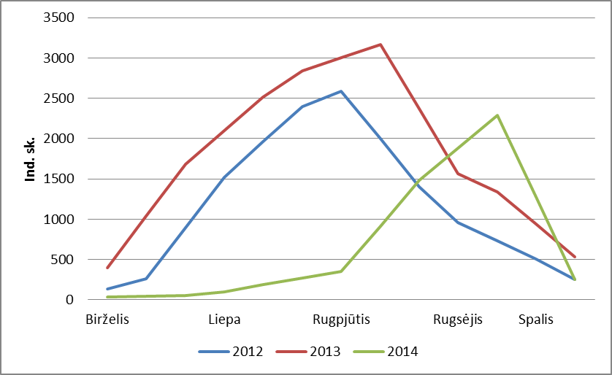

1 pav. Sugautų kaštoninių keršųjų kandelių skaičius Istorinės Lietuvos Respublikos Prezidentūros kiemelyje 2012–2014 m.

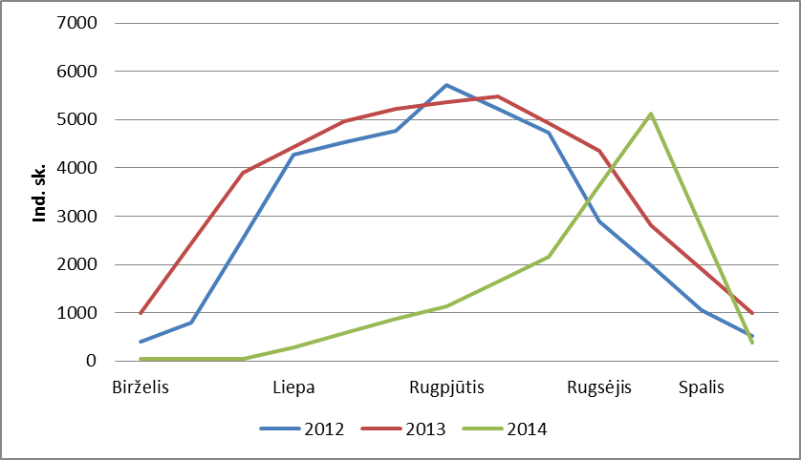

2 pav. Sugautų kaštoninių keršųjų kandelių skaičius Vytauto Didžiojo karo muziejaus skverelio ir Vienybės aikštės teritorijose 2012–2014 m.

Vadovaujantis miesto želdinių stebėsenos metodika 2015 metais buvo stebima 120 kaštonų rekreaciniuose želdynuose, 303 kaštonai apsauginiuose gatvės želdynuose, 42 jauni kaštonai (*Aesculus hippocastanum „Baummanii*“) ir 36 rausvažiedžiai kaštonai (*Aesculus x carnea Hayne)* naujai pasodintuose želdynuose. Stebėsenos metu aptikti fiziologiniai pažeidimai (defoliacija, dechromacija, sausos šakos lajoje, lapų nekrozės, kamienų pažeidimai) labiau pasireiškė apsauginiuose gatvių želdiniuose, o infekcinių ligų sukėlėjų ir kenkėjų didesnė įvairovė – rekreaciniuose želdynuose (parkuose). Prie gatvių augantiems medžiams tenka daugiau nepalankių aplinkos veiksnių (aukštesnė temperatūra, mažiau drėgmės, daugiau teršalų) negu parkuose augantiems augalams, kur sąlygos artimesnės natūralioms.

Miesto kaštonai smarkai kenčia nuo grybinių ligų. Ju sukėlėjų sporos sudygsta tik esant tam tikrai, jiems palankiai, temperatūrai ir drėgmei. Dažniau toks mikroklimatas susidaro parkuose, o ne gatvėse. Po medžiais, augančiais prie gatvių, nuolat šalinami nukritę lapai, o kartu su jais ir ligų sukėlėjų vaisiakūniai su juose susidarančiomis sporomis. Taip žymiai sumažinamas ligų sukėlėjų plitimas (3 paveikslas).

 

3 pav. Paprastojo kaštono (*Aesculus hippocastanum*) būklė tuo pačiu metu  
J. Basanavičiaus alėjoje, kur nuolat pašalinami lapai, ir Ąžuolyne, kur nukritę lapai lieka po medžiais.

Parkuose kaštoninės keršosios kandelės paleistas užkratas išplinta anksčiau pavasarį ir jo pažeidimų intensyvumas per visą vegetacijos periodą būna didesnis, nes po medžiais lieka nukritę lapai su kenkėjo lėliukėmis (4 paveikslas).

 

4 pav. Pažeisti paprastojo kaštono (Aesculus hippocastanum) lapai, kuriuose lėliukės žiemoja.

Vienkartinis lapų sugrėbimas akcijos metu pastebimos naudos neduoda. Norint sumažinti kenkėjų skaičių, lapus reikia šalinti ne tik rudenį, bet nuolat per visą medžių vegetacijos periodą. Dažnai ir ant gerai augančių medžių randama kenkėjų ir infekcinių ligų sukėlėjų. Jei augalas gerai auga, jei aplinkos sąlygos jam tinkamos, patogeniniai organizmai neišplinta ir nebūna augalui žalingi, tačiau pasikeitus aplinkos sąlygoms per trumpą laiką ligų sukėlėjų ar kenkėjų veikla gali tapti ne tik pastebima, bet ir žalinga. Kaštonų lapų grėbimo akcijos yra daugiau edukacinė priemonė, skirta darželinukams, moksleiviams, studentams.

Iš Istorinės Lietuvos Respublikos Prezidentūros kiemelio, Vytauto Didžiojo karo muziejaus skverelio, Vienybės aikštės teritorijų medžių nuokritos yra šalinamos nuolat, tai neleidžia kenkėjui išplisti ir stipriau pažeisti medžius, todėl kaštonai šiose uždarose teritorijose ilgiau žaliuoja, atrodo žymiai dekoratyvesni palyginus su kaštonais, kurie auga menkai prižiūrimoje teritorijoje.

Miesto želdiniams augti sąlygos yra labai nevienodos dėl skirtingo urbanizacijos lygio: dideliuose parkuose augimviečių sąlygos labai artimos natūralioms, o želdiniai prie gatvių auga dažnai labai nepalankiomis jiems sąlygomis. Taip pat nuo žmogaus veiklos dažnai kenčia gatvių želdiniai. Medžiai yra veikiami automobilių išmetamų dujų, dulkių, žiemos metu ledui ir sniegui tirpdyti naudojamų druskų. Dažnai vietos po medžiais būna padengtos įvairiomis vandeniui ir orui nelaidžiomis dangomis arba suplūktos. Prie neigiamo žmogaus poveikio medžiams reikia priskirti ir kamienų sužalojimus automobiliais, neteisingą medžių genėjimą.

Kaštonai yra ypač nepakantūs genėjimui ir nors jau keleri metai medžiai drastiškai nėra genimi, bet 1995–2000 m. atliktų genėjimų pasekmės vis labai yra matomos Kęstučio gatvėje, J. Basanavičiaus alėjoje, Savanorių prospekte. Čia nemaža dalis kaštonų yra su neužgijusiomis žaizdomis, drevėti, beveik visų jų kamienai jau išpuvę (5 paveikslas). Tokie medžiai gali augti keliasdešimt metų, bet esant stipriems vėjams jie pavojingi ir gali bet kada lūžti, sugadindami pastatus, automobilius ir sužalodami žmones. J. Basanavičiaus al. seni paprastieji kaštonai yra palaipsniui keičiami rausvažiedžiais kaštonais.



5 pav. Paprastasis kaštonas (Aesculus hippocastanum) po stipraus nugenėjimo   
J. Basanavičiaus alėjoje.

Dažnai parkuose medžių kamienai yra sužalojami pjaunant žolę apie juos. Įvairių rūšių medžių su žaizdomis kamienų apačioje gausu Ąžuolyne. Ateityje tokių medžių kamienai išpus ir jų amžius sutrumpės. Ąžuolynas ypatingas parkas tuo, kad jame auga daug senų medžių, kurių nėra vėliau įrengtuose parkuose. Skirtingai negu gatvių želdynuose, parkuose augantys netvirti, išpuvusiais kamienais medžiai net ir nuvirtę nepadarys didelės žalos, todėl jie gali augti iki natūralios savo mirties.

Kitaip elgtis reikėtų su prie gatvių augančiais stipriai sužalotais, išpuvusiais kamienais medžiais. Tokius pavojingus, neestetiškai atrodančius medžius reikėtų išpjauti. Tai daroma Kauno centro gatvėse, bet dar vis lieka kirstinų medžių, ypač K. Donelaičio, Kęstučio gatvėse.

7. Bendra informacija apie kenkėją **–** kaštoninę keršąją kandelę (*Cameraria ohridelle*). Tai mažas drugelis, priklausantis drugių (*Lepidoptera*) būriui ir keršųjų kandelių (*Gracillariidae*) šeimai. Drugeliai skraido nuo balandžio pabaigos iki rugsėjo**–**spalio mėnesių. Pavasarį kandelių patelės padeda kiaušinėlius ant kaštonų lapų viršutinės pusės. Iš kiaušinėlių išsiritusios lervos įsigraužia į lapų parenchimą ir tarp gyslų išgraužia takus (minas).Maitinimosi periodas trunka 3–4 savaites. Šeštosios stadijos lervos nesimaitina, o tik gamina voratinkliukų išklotą kokoną, kuriame virsta lėliuke. Lėliukės ramybės stadija trunka 12–16 dienų. Žiemojančios lėliukės ramybėje išbūna apie 6 mėnesius. Diapauzėje žiemoti pasilieka dalis pirmosios, antrosios ir trečiosios lėliukių kartos. Lietuvoje per vasarą gali išsivystyti kelios keršųjų kandelių kartos. Kartų skaičių nulemia temperatūra ir augalų vegetacijos trukmė. Vidurio Europoje dažniausiai išsivysto trys kartos. Pirmoji karta vystosi nuo balandžio pabaigos iki gegužės pabaigos, antroji – birželio**–**liepos mėnesiais, trečioji – rugpjūčio**–**rugsėjo mėnesiais. Šiltą vasarą viena karta vystosi nuo 6 iki 10 savaičių.

Svarbiausias kaštoninės keršosios kandelės plitimo būdas yra anemochorija, t. y. suaugusių kandelių sklaida su oro masėmis. Vėjas gali nunešti drugelius keliasdešimt kilometrų. Tuo atveju, kai jie patenka ant kaštonų ir padeda kiaušinėlius ant lapų, išsivysto nauja kenkėjų karta. Kai drugių gausu, o kaštonai želdynuose auga tankiai, kenkėjų plitimas tampa ypač greitas.

Didelę įtaką kenkėjui paplisti turi transporto priemonės (tolimojo susisiekimo automobiliai, traukiniai, keltai), jomis gali keliauti suaugę drugeliai. Užsikrėtusiuose lapuose gali būti keliasdešimt keršosios kandelės lėliukių.

8. Kaštonų būklės gerinimo priemonės:

8.1. mechaninės kovos priemonės, susijusios su patogenų vystymosi ypatumais. Kaštoninės keršosios kandelės lervos ir lėliukės žiemoja nukritusiuose lapuose ir pavasarį užkrečia jaunus lapus. Būdas sumažinti infekcijos foną – visą vegetacijos periodą šalinti ir naikinti nukritusius lapus. Svarbu lapus pašalinti iki balandžio pradžios, kada iš lėliukių ritasi drugeliai. Lapus reikia deginti arba ilgesnį laiką kompostuoti krūvose, pridengtose plėvele arba žemės sluoksniu. Temperatūra tokioje lapų krūvoje turi pasiekti bent 40°C **–** tik tuo atveju kenkėjo lėliukės žus.

Kauno mieste kaštonų lapai sugrėbiami atskirai, nemaišant su kitų rūšių medžių lapais, ir vežami į žaliųjų atliekų aikštelę, kur kraunami į 50 cm aukščio ir apie 100 cm pločio krūvas. Krūvoje kaštonų lapai sluoksniuojami apibarstant juos negesintomis kalkėmis: 10 cm lapų užpilama 5 cm kalkių, trimis sluoksniais. Viršutinis sluoksnis yra iš negesintų kalkių.

Lapų šalinimas ir kompostavimas yra visai nepavojingas žmonėms ir aplinkai, todėl plačiai propaguojamas daugelyje Europos šalių. Lapų šalinimo trūkumas yra tas, kad sumažina tik vienos kartos kaštoninės keršosios kandelės skaitlingumą, tačiau likusioji dalis (lapus visiškai pašalinti ne visur pavyksta), turėdama didžiulį dauginimosi potencialą, antroje ir trečioje kartose greitai atnaujina kenkėjų gausumą;

8.2. feromoninės vabzdžių gaudyklės, mažinančios kenkėjų skaičių. Jos veikia tik konkrečią kaštoninės keršosios kandelės rūšį. Feromoninės gaudyklės yra aktyvios per visą vegetacijos sezoną (nuo balandžio iki rugsėjo mėn.). Vienam kaštonui rekomenduojama naudoti gaudyklių komplektą – dvi feromonines lajos *Delta* formos gaudykles, kurios kabinamos medžio lajos apačioje, per sezoną 5–7 kartus keičiant jų lipnius įdėklus su feromonais, ir dvi feromonines kamienines gaudykles, apjuosiamas aplink kamieną. Kamieninių feromoninių gaudyklių paviršius yra apipurkštas specialiais klijais su feromonais. Feromoninės gaudyklės yra pavaizduotos 6 ir  
7 paveiksluose.

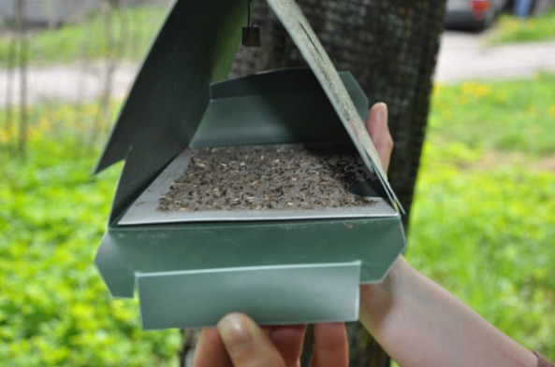 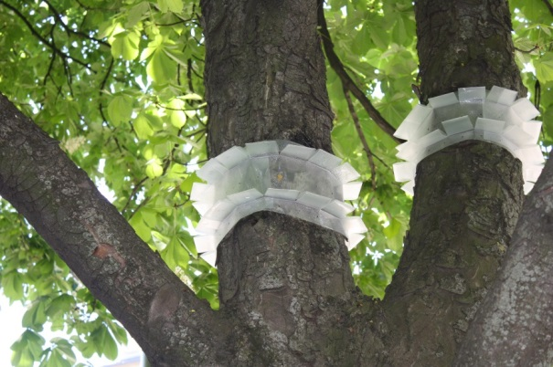

6 pav. Feromoninės lajos  *Delta* gaudyklės. 7 pav. Feromoninės kamieninės gaudyklės.

8.2.1. kaštonų su feromoninėmis gaudyklėmis tyrimų rezultatų, rinkimo ir apdorojimo metodika:

8.2.1.1. aprašomi medžiai (apytikris amžius, aukštis, kamieno skersmuo cm, atstumas tarp kaštonų su gaudyklėmis ir iki kontrolinių medžių);

8.2.1.2. tyrimui pasirenkama po 10 kaštonų, kurie auga skirtingose vietose (pvz., želdyno pakraštyje, viduryje, prie gatvės, prie pastato ar panašiai), kiekvienam tiriamam medžiui ir gaudyklei duodamas individualus numeris;

8.2.1.3. maždaug kas 20 dienų tikrinamos gaudyklės, keičiami lipnūs įdėklai ir skaičiuojami sugauti vabzdžiai;

8.2.1.4. nuo kiekvieno tiriamojo medžio atsitiktiniu būdu nuskinami 5 lapai;

8.2.1.5. skaičiuojamos gaudyklėse prilipusios kaštoninės keršosios kandelės, taip pat pažymima, kiek sugauta kitų rūšių vabzdžių (individų skaičius), įvertinamas lapo paviršiaus pažeidimo plotas (proc.);

8.2.1.6. procentinis lapų paviršiaus ploto pažeidimas nustatomas naudojant kompiuterinę programą „WinDIAS 3“ (8 paveikslas).

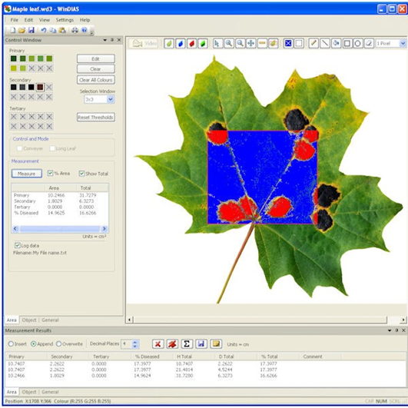

8 pav. Kompiuterinė programa „WinDIAS 3“.

Skenuojami paprastu skeneriu penki atsitiktinai parinkti kaštonų lapai nuo kiekvieno tiriamo medžio. Nuskenavus lapus ir gavus skaitmeninius jų atvaizdus, naudojant programą yra paženklinamas sveiko lapo plotas ir pažeistos sritys (su pelės kursoriumi pažymimos pažeistos vietos ties kraštais ir centru, tada pakeičiamas spalvų spektras, pvz., sveikas plotas – mėlynai, o pažeidimai – raudonai, jei lieka šiomis spalvomis nepažymėtų plotų, pele žymima tol, kol visas lapas per filtrą žiūrint nusidažo dviem spalvomis). Programa „WinDIAS 3“ veikia analizuodama spalvas: iš pradžių randa bendrą viso lapo plotą, tuomet plotą, kurį užima spalvos ir spalvų tonai, pažymėti kaip pažeidimas, tuomet pagal aritmetinę proporciją programa automatiškai apskaičiuoja, kiek procentų paviršiaus užima pažeidimas. Kadangi kaštonų lapai yra sudėtiniai, vengiant atskirų lapo dalių persidengimo, sudedamieji lapeliai prieš skenavimą yra atskiriami, nuvalomi žiedlapiai, dulkės ir kitos apnašos;

8.2.2. kaštonų, apsaugotų feromoninėmis gaudyklėmis, lapų tyrimų rezultatai. Vidutinis lapų pažeidimas feromoninėmis gaudyklėmis saugomose vietose – Istorinės Lietuvos Respublikos Prezidentūros kiemelyje, Vytauto Didžiojo karo muziejaus skverelyje ir Vienybės aikštėje 2012 metais per sezoną sumažėjo apie 5 kartus, lyginant su kontroliniais medžiais, t. y. kaštonais be feromoninių gaudyklių, 2013 metais lapų pažeidimas sumažėjo apie 4 kartus, 2014 metais sumažėjo 1,5 karto (9 paveikslas). Remiantis 2015 m. liepos mėnesio duomenimis, saugomų kaštonų lapai buvo 3 kartus mažiau pažeisti nei kontrolinių medžių, ant kurių nebuvo užkabintos feromoninės gaudyklės;

9 pav. Vidutinis lapų pažeidimas Istorinės Lietuvos Respublikos Prezidentūros kiemelyje, Vytauto Didžiojo karo muziejaus skverelyje, Vienybės aikštėje.

8.3. cheminio kovos metodo taikymas pagrįstas tiesioginiu insekticido naudojimu medžiams purkšti. Tradiciniai insekticidai šiam vabzdžiui naikinti netinka, nes jo lervos gyvena lapo viduje. Sisteminių insekticidų injekcijos praktikoje taip pat nepasiteisino, nes yra nuodingi aplinkai ir biologinei įvairovei;

8.4. profilaktinė priemonė: inkilų kėlimas didžiosioms zylėms ir kitiems paukščiams, lesantiems vabzdžius. Tai natūralus biologinis būdas kenkėjų skaičiui sumažinti. Pastaruoju metu yra pastebėta, kad atsiranda paukščių, lesančių kaštoninės keršosios kandelės suaugusius vabzdžius. Atsiradus šio kenkėjo biologiniam priešui, vyktų natūrali kova už išlikimą, tai gamtoje yra būtina;

8.5. kaštonų būklės stebėsena.

Miesto želdynų ir želdinių stebėsena vykdoma vadovaujantis Kauno miesto savivaldybės tarybos 2015 m. gegužės 8 d. sprendimu Nr. T-239 „Dėl Kauno miesto savivaldybės tarybos 2013 m. gegužės 8 d. sprendimo Nr. T-272 „Dėl Kauno miesto aplinkos būklės stebėsenos 2013–2017 metų programos patvirtinimo “ pakeitimo“ punktu „18.3.1. Miesto želdinių stebėsena“;

8.6. želdinių atnaujinimas ir įveisimas.

Įveisiant Kauno miesto gatvėse naujus želdinius reikėtų vengti sodinti paprastojo kaštono sodinukus, kadangi dėl išplitusios ligos jie gali labai greitai užsikrėsti.

Rekonstruojant gatvės želdynus, ateityje vietoj menkaverčių ir pavojingai išpuvusių medžių reikėtų sodinti atsparias ligoms ir kenkėjams medžių rūšis. Lietuvos klimato sąlygomis labiausiai tinka: rausvažiedis kaštonas (*Aesculus carnea 'Briotii')*, didžialapė liepa (*Tilia platyphylla* Scop*.*), mažalapė liepa (*Tilia cordata* Mill.), paprastoji liepa (*Tilia x vulgaris* Hayne), paprastasis klevas (*Acer platanoides* L.).

___________________________